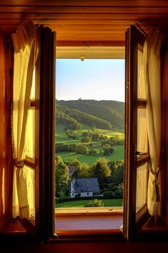
Activité : j’observe par la fenêtre

Sur cette demi-feuille, faire la liste de tous les éléments de l'environnement que vous voyez de la fenêtre de votre chambre (matière vivante, matière inerte naturelle et matière inerte fabriquée)
Remarque : vous pouvez regarder par une autre fenêtre de la maison pour compléter

Activité : j’observe par la fenêtre

Sur cette demi-feuille, faire la liste de tous les éléments de l'environnement que vous voyez de la fenêtre de votre chambre (matière vivante, matière inerte naturelle et matière inerte fabriquée)
Remarque : vous pouvez regarder par une autre fenêtre de la maison pour compléter

